АНАЛИТИЧЕСКАЯ СПРАВКА по МДОУ № 2
(вариативность среды)
Проведён анализ РППС групповых помещений МДОУ № 2. Групповые помещения условно подразделяется на две зоны (активная, спокойная). Самую большую площадь занимает активная зона, которая включает в себя: центр познавательно-исследовательской деятельности, центр конструирования, музыкально-художественной деятельности, центр физической культуры, сюжетно-ролевых игр, центр изобразительной деятельности.
Спокойная зона включает: центр книги», уголок уединения, центр дидактических игр, центры грамоты и математики. Развивающая предметно-пространственная среда в группах содержательно-насыщенная, трансформируемая, полифункциональная, вариативная, доступная и безопасная, что соответствует принципам ФГОС ДО.
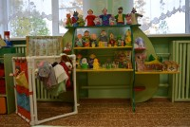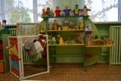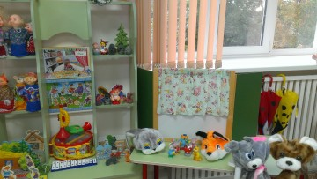

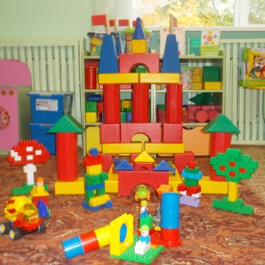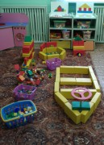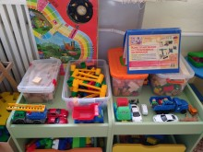

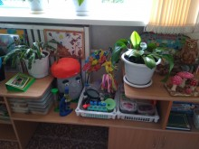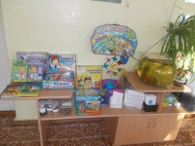

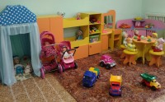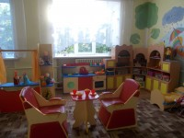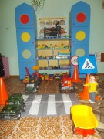

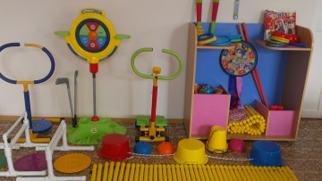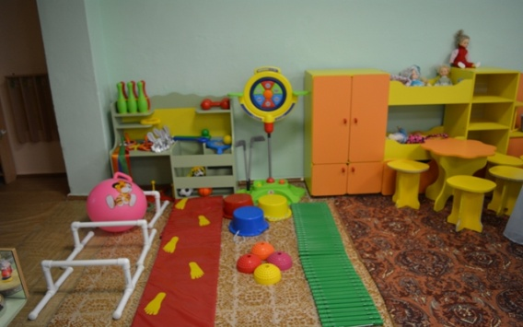

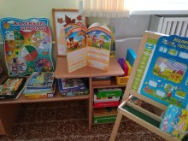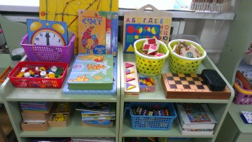

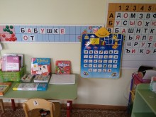

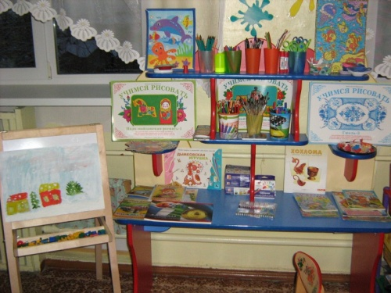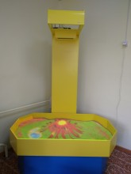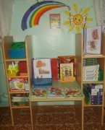

Факты, полученные в результате анализа среды, позволяют сделать следующие выводы:
- Развивающая среда в группе безопасная и психологически комфортная для пребывания детей;
- Способствует реализации ОП ДО;
- Построена с учетом возрастных особенностей детей;
- Имеется четкое зонирование пространства;
- Имеются мобильные модули, которые помогают изменять среду в соответствии с поставленной задачей (ширмы и домики, мягкие модули, столы на колесах);
- Центры активности достаточно насыщены. Имеется интерактивное оборудование (доска, стол, песочница, девайсы, биботы).
Но в то же время, мебель в группе, в основном, стационарная, расположенная по периметру группы. Нет маркировки центров активности. Некоторые центры активности расположены не целесообразно. Например, центр воды и песка расположен в групповом помещении, далеко от источника воды. Уголок уединения находится в активной зоне. Излишнее количество стационарных модулей для сюжетно-ролевой игры (кухня, парикмахерская, магазин).
Таким образом, было решено, четко выделить центры активности, которые соответствуют 5-ти образовательным областям и промаркировать их знаками. Начали маркировку с центра строительства. Для этого строительный материал поместили в прозрачные контейнеры. Место для экспериментирования переместили ближе к источнику воды. В качестве пространства для уединения стали использовать помещение спальни. Отдельно выделили центр математики. Организовали открытое пространство для проведения утреннего сбора.
